




MAINS COURANTES

MAINS COURANTES PARE-CHOCS
LINEA’DUO
PLUS D'INFOS
Coupe techniques sur spm-international.com

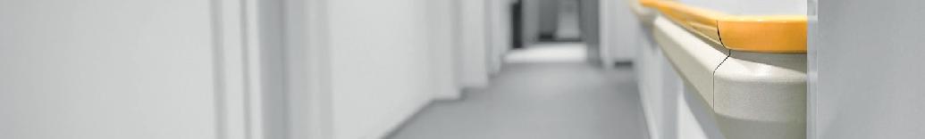

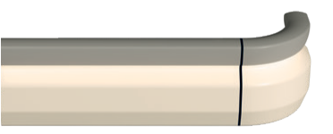
LINEA'DUO & LINEA'DUO LED
BACTÉRICIDE en option

DESCRIPTIF TYPE

- Description : fourniture et pose d’une main courante pare-chocs (de type Linea’Duo de SPM). Sa hauteur est de 150 mm, sa distance au mur de 50 mm et son encombrement de 95 mm. Elle est constituée de profilés en PVC antibactérien classé M1 (Bs2d0) et coloré dans la masse de 1,5 mm d’épaisseur qui combinent une partie supérieure complètement lisse : main courante trilobée d’un diamètre de 40 mm et une partie inférieure matifiée : pare-chocs. Les profilés de la main courante et du pare-chocs viennent se clipper sur un rail continu en aluminium de 2 mm d’épaisseur et se terminent par des accessoires en PVC antibactérien teinté dans la masse, lisses pour la main courante et matifiés pour le pare-chocs (embouts, angles externes / internes à 90°). L’ensemble s’emboîte dans un support de fixation en PVC. La main courante pare-chocs est équipée de joints bactéricides.
- Environnement : sa formulation est exempte de métaux lourds y compris de plomb et d’étain (valeurs négligeables inférieures à 50 ppm), ainsi que de CMR1 et CMR2 permettant de recycler 100 % des déchets et de répondre à 7 cibles de la démarche HQE. La stabilisation thermique est réalisée au calcium - zinc. Le niveau d’émission de substances volatiles dans l’air intérieur a été testé selon la norme ISO 16000-6 et est très faible (A+) selon le décret n° 2011-321 du 23 mars 2011 et l’arrêté d’application du 19 avril 2011. 100 % du produit est recyclable.
- Coloris : au choix du maître d’œuvre dans la gamme du fabricant.
- Mode de pose : partie haute du profilé au maximum à 0,90 m du sol. Fixation sur support à visser au mur tous les 0,80 m (0,60 m dans les circulations fortement sollicitées et sur des supports muraux plus légers type plaque de plâtre). Embouts retournant au mur et angles sont à fixer avec des vis autoforeuses.

MAINS COURANTES

MAINS COURANTES PARE-CHOCS
LINEA’DUO LED
PLUS D'INFOS
Coupe techniques sur spm-international.com

DESCRIPTIF TYPE
Lot : Menuiserie intérieure
• Description : fourniture et pose d’une main courante trilobée pare-chocs gainée PVC, avec système d’éclairage LED, d’une section progressive de 28 mm à 40 mm sur la partie main courante, liée à son design ergonomique et anti-rotation (de type Linea’Duo LED de SPM).
Sa hauteur est de 150 mm, sa surface de préhension de 40 mm et son encombrement au mur de 95 mm. Elle est constituée de 2 profilés en
PVC antibactérien – lisse en partie supérieure et matifiée en partie inférieure pare-chocs-, classé M1 (Bs2d0), coloré dans la masse de 1,5 mm d’épaisseur qui viennent se clipper sur 1 profilé continu en aluminium de 2 mm d’épaisseur, d’un connecteur filaire, d’une bande de LED de 5 m sécable tous les 50 mm et d’un closoir. Pour limiter le nettoyage avant réception, un ﬁlm de protection est exigé. Le profilé pare-chocs en aluminium vient se fixer sur un support de fixation en PVC à visser au mur.
La main courante pare-chocs est équipée de joints bactéricides souples, d’embouts retournant au mur, d’angles internes/externes à 90° avec connecteur filaire intégré qui viennent se manchonner dans les profilés à l’aide de vis de blocage.
Un filtre de couleur (coloris au choix du maître d’oeuvre dans la gamme du fabricant) peut être inséré entre la bande de LED et le closoir.
Pour être en conformité avec la Circulaire Interministérielle (n° DGUHC 2007-53 du 30/11/2007) relative à l’accessibilité, des solutions techniques sont disponibles pour assurer sa continuité dans les angles (à 90° ou sur mesure avec connecteur filaire intégré).
Sa résistance aux chocs est supérieure à 70 joules -soit l’équivalent d’un impact de matériel de 220 kg lancé à 2 km/h-.
• Normes : CE conforme aux directives européennes, Classe III (LED seulement).
• Environnement :
- Composants électriques (bandeau LED et câbles) : conformes à la directive RoHS.
- Main courante et accessoires : la formulation est exempte de métaux lourds y compris de plomb et d’étain (valeurs négligeables inférieures à 50 ppm), ainsi que de CMR1 et CMR2 permettant de recycler 100 % des déchets et de répondre à 7 cibles de la démarche HQE. La stabilisation thermique est réalisée au calcium - zinc. Le niveau d’émission de substances volatiles dans l’air intérieur a été testé selon la norme ISO 16000-6 et est très faible (A+) selon le décret n° 2011-321 du 23 mars 2011 et l’arrêté d’application du 19 avril 2011. 100 % du produit est recyclable.
• Coloris : au choix du maître d’oeuvre dans la gamme du fabricant.
• Mode de pose : partie haute du proﬁlé au maximum à 0,90 m du sol. Montage sur supports de fixation en PVC à visser au mur tous les 0,80 à 1,20 m (0,6m dans les circulations fortement sollicitées et sur des supports muraux plus légers type plaque de plâtre). Embouts retournant au mur et angles sont à ﬁxer avec des vis autoforeuses.
Fonctionne avec un driver dimmable TBTS à tension constante 24 VDC d’une puissance suffisante pour un bandeau LED de 12 W/m (de type driver dimmable 24 VDC 60W de SPM). L’alimentation électrique et le raccordement électrique sont à la charge du Lot Électricité.
Lot : Électricité
• La main courante trilobée pare-chocs avec système d’éclairage LED (de type Linea’Duo LED de SPM), doit être reliée à un driver dimmable électrique TBTS à tension constante 24 VDC d’une puissance suffisante pour un bandeau LED de 12 W/m (de type Driver dimmable 24 VDC 60W de SPM) qui a les caractéristiques suivantes :
- Tension de sortie Uout : 24 VDC
- Puissance Max : 60 W
- Longueur maximale : 8 m
- Technologie de graduation : 0-10 V PWM Resistance.
- Dimensions : 150 x 53 x 35 mm
• L’alimentation électrique et le raccordement électrique sont à la charge du présent lot.

